Curriculum vitae |  | 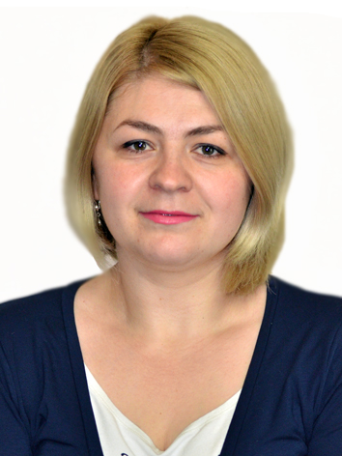
Informaţii personale
Nume / Prenume |  | Istratii Efimia
Adresă |  | MD-2070, Republica Moldova, mun. Chişinău, str. Ialoveni 100/1, ap. 6
Telefoane |  | Domiciliu: 00373284121 Serviciu: 00373238141 | Mobil: | 069210420
E-mail |  | fima.78@mail.ru
Naţionalitate |  | moldoveanca
Data naşterii |  | 14.08.1978
Sex |  | feminin
Locul de muncă |  | Camera de Comerţ şi Industrie a Republicii Moldova, Departamentul servicii expertize, certificare şi suport afaceri
Experienţa profesională |  | Noiembrie 2019 – prezent metodist, Expert-evaluator al produselor alimentare şi mărfurilor industriale
 |  | Aprilie 2005 –Expert-evaluator al produselor alimentare şi mărfurilor industriale
 |  | Noiembrie 2001 – martie 2005 SA „Romaneşti” – laborant
 |  | Noiembrie 2000 - noiembrie 2001 ÎI „Stepanov ABC” – inginer tehnolog în alimentaţia publică
 |  | August 2000 - noiembrie 2000 SRL „Bovipor”, Cimişlia - maistru al secţiei de mezeluri
Educaţie şi formare |  | 2019 Certificate of attendance European Neighborhood and Partenership Instrument (ENPI)  2013 Certificat de participare la cursul de instruire Cerinţele standardului ISO/CEI 17020, Ghidul IAF/ILAC A4:2004
2008 – 2010 Universitatea Cooperatist - Comercială din Moldova, licențiat în științe economice, domeniul general Științe economice, specialitatea – merceologie şi comerţ, specialitate – merceologie şi comerţ.
2007 Certificat de participare la cursul Managementul Activităţilor de consiliere şi asistenţă acordate întreprinderilor pentru implementarea de standarde internaţionale de calitate şi siguranţa alimentului
 |  | 1995 - 2000 Universitatea Tehnică a Moldovei, facultatea de Tehnologie şi Management în industria alimentară, profilul - Tehnologia industriei alimentare, specialitatea – Tehnologia cărnii şi produselor din carne.
Limba maternă |  | Română
Limbi străine cunoscute |  | Rusă: vorbit- foarte bine; citit- foarte bine; scris- foarte bine  Italiană: vorbit, citit, scris- nivel mediu  Engleză: vorbit, citit, scris- nivel mediu
Competenţe şi aptitudini tehnice |  | Microsoft Office,Word, Internet Explorer, Outlook Express.
Permis de conducere |  | categoria B, obţinut în noiembrie 2006
Informaţii suplimentare |  | Rezistenţă la stres, adaptare la situaţii noi şi neprevăzute,  identificarea cu uşurinţă a particularităţilor individuale sau de  grup ale interlocutorilor, calităţi în medierea şi negocierea  eventualelor conflicte, organizare şi orientare spre planificarea  activităţii, obiectivitate şi echidistanţă în luarea deciziilor,  amabilitate, diplomaţie, tact în relaţiile cu ceilalţi,  sociabilitate, adecvarea comportamentului în raporturile cu  interlocutorii, creativitate şi aptitudini de conducere, alături de  o capacitate ridicată de a desfăşura activităţi în echipă,  dezvoltate pe parcursul experienţei profesionale dobândite.

